

Make install



Init db

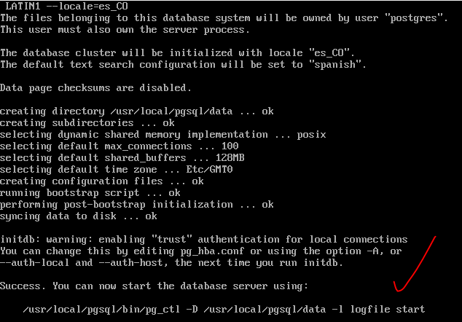

Start server

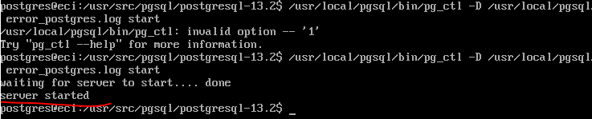

Listamos las abses de datos

